Ficha de Avaliação Sumativa 1

Grupo I
- Na figura 1 estão esquematizadas duas paisagens geológicas A e B que mostram alterações, respetivamente, em rochas sedimentares e em rochas graníticas.

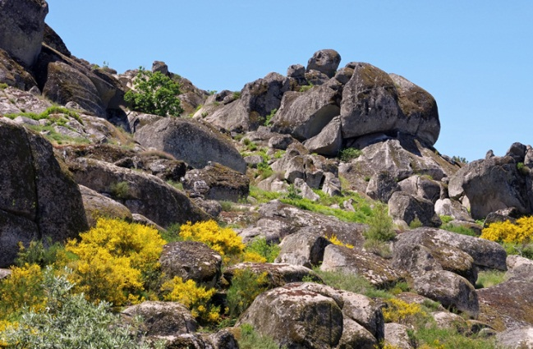
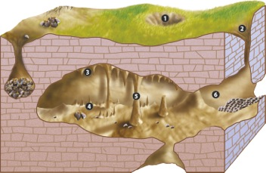
A B
Figura 1
1.1. Refere a designação atribuída à paisagem representada:
a) em A;
b) em B.

1.2. Identifica as formações assinaladas no esquema A pelos números 1 a 6.

1.3. Seleciona a única opção que permite obter uma afirmação correta.
A alteração das rochas representadas em A é devida essencialmente à ação….

□ (A) do vento.
□ (B) do gelo.
□ (C) da água.
□ (D) da temperatura.

GRUPO II
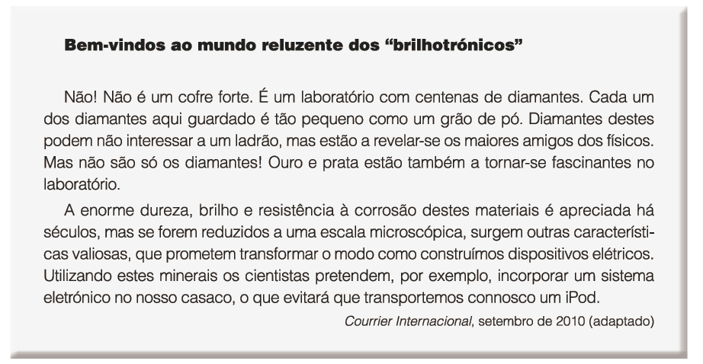

- Identifica a propriedade dos minerais, caracterizada em cada uma das afirmações seguintes.

I – Efeito produzido pela luz ao refletir no mineral.
II – É a maior ou menor resistência que um determinado mineral oferece ao ser riscado por outro mineral ou por determinados objetos como, por exemplo, o vidro.
III – Há minerais que, com a pancada de um martelo, tendem a partir-se segundo superfícies planas com direções bem definidas e constantes.
IV – Certos minerais em contacto com determinadas substâncias químicas apresentam efervescência, que corresponde à libertação de dióxido de carbono.

- Na avaliação da dureza dos minerais é muito usada uma determinada escala.

  - Identifica-a.

2.2. Indica:
a) o mineral menos duro e o grau que lhe corresponde na escala;
b) o mineral mais duro e o grau que lhe corresponde na escala.

2.3. Para avaliar a dureza de um mineral desconhecido, riscou-se o mesmo com a unha.
Verificando-se que a unha deixou um risco no mineral, conclui-se que…

□ (A) o mineral é o talco.
□ (B) a dureza do mineral é superior a 2,5 na escala de referência.
□ (C) a dureza do mineral é inferior a 2 na escala de referência.
□ (D) o mineral é o gesso.
3. A propriedade física menos fiável na identificação de um mineral é…

□ (A) a clivagem.
□ (B) a dureza.
□ (C) a cor.
□ (D) o traço.
4. Justifica o título do texto.

Grupo III

1.Lê, atentamente, o texto e observa as figuras.
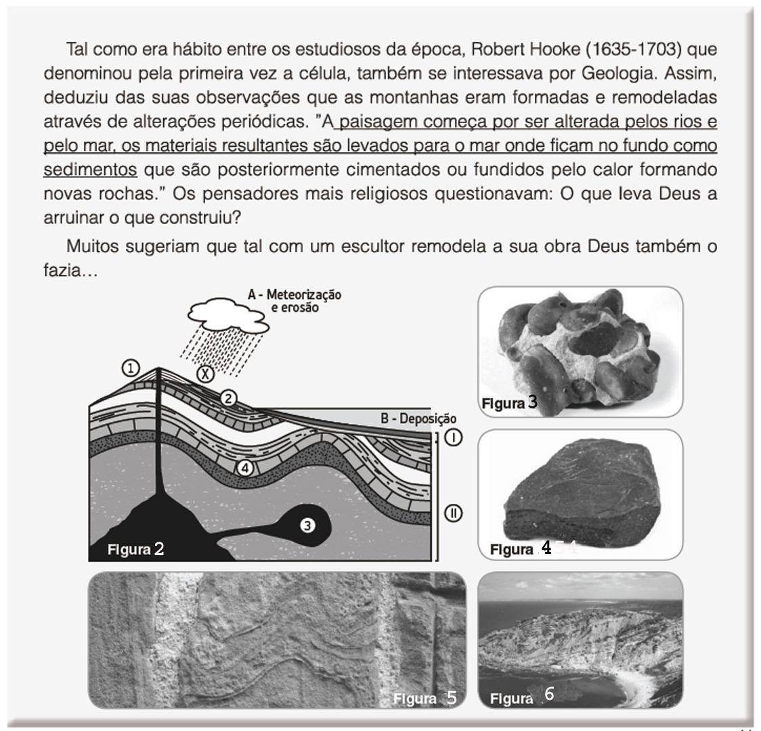

1.1. Com base nos dados, seleciona a alternativa que permite obter uma afirmação correta, nas
questões de 1.1.1. a 1.1.8.

    - Os fenómenos descritos na frase sublinhada correspondem na figura 2 a…

□ (A) X.
□ (B) A e X.
□ (C) A e B.
□ (D) X e B.

    - Atualmente, as “novas rochas” designam-se…

□ (A) magmáticas ou metamórficas.
□ (B) metamórficas.
□ (C) sedimentares.
□ (D) plutónicas ou magmáticas.

    - As rochas ilustradas em I (figura 2) são provavelmente semelhantes à amostra da(s) figura(s)…

□ (A) 3 e 5.
□ (B) 4.
□ (C) 2 e 5.
□ (D) 3.

1.1.4. A rocha da figura 2 que se formará a partir de 2 (figura 2) será…
□ (A) plutónica.
□ (B) vulcânica.
□ (C) sedimentar.
□ (D) metamórfica.

1.1.5. A rocha da figura 2 que se formará em 4 será semelhante à rocha da figura…

□ (A) 6.
□ (B) 4.
□ (C) 3.
□ (D) 5.

1.1.6. A figura 6 corresponde a uma paisagem…

□ (A) magmática plutónica.
□ (B) metamórfica.
□ (C) magmática vulcânica.
□ (D) sedimentar.

1.1.7. A zona marinha que banha a praia da figura 6, corresponde na figura 2 a…

□ (A) 1.
□ (B) X.
□ (C) A.
□ (D) B.

1.1.8. O tipo de rocha que será mais provável encontrar na figura 6 é…

□ (A) metamórfica.
□ (B) magmática plutónica.
□ (C) magmática vulcânica.
□ (D) sedimentar.

1.2. Explica a formação da rocha da figura 3, referindo o seu nome e utilizando os conceitos:
transporte; diagénese, sedimentação; meteorização e erosão.

